[](http://www.top-reviews.ru/wp-content/uploads/2016/07/pop.jpg)**1ПОП-МУЗЫКА**

Данный стиль относится к современному **направлению музыки**. Этот жанр характеризуется простотой, интересной инструментальной частью и чувством ритма, при этом вокалу уделяется далеко не самое основное внимание. Главной и практически единственной формой музыкальных композиций является песня. «Попса» включает в себя характерные черты европопа, латины, синтипопа, танцевальной музыки и др.

[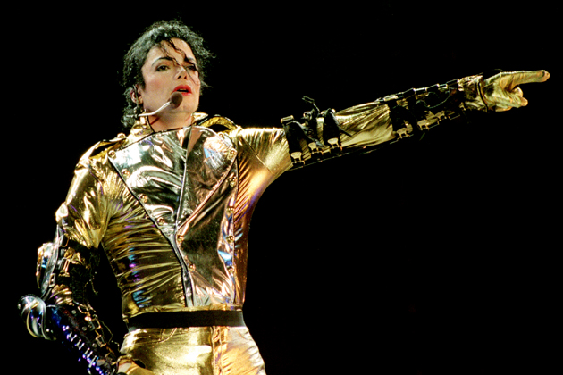](http://www.top-reviews.ru/wp-content/uploads/2016/07/1x-1.jpg)

Музыкальные эксперты выделяют такие особенности поп-музыки:

* консервативная схема построения песен «куплеты + припевы»;
* простота и лёгкость восприятия мелодий;
* основным инструментом является человеческий голос, аккомпанемент играет второстепенную роль;
* немаловажное значение играет ритмическая структура: большинство композиций пишется под танцы, поэтому они отличаются чётким, неизменным битом;
* в среднем длина песен составляет от 3 до 5 минут, что полностью соответствует формату современных радиостанций;
* тексты песен обычно посвящаются личным эмоциям и переживаниям (любовь, грусть, радость и т. д.);
* огромное значение играет визуальное представление произведений.

**2РОК**

[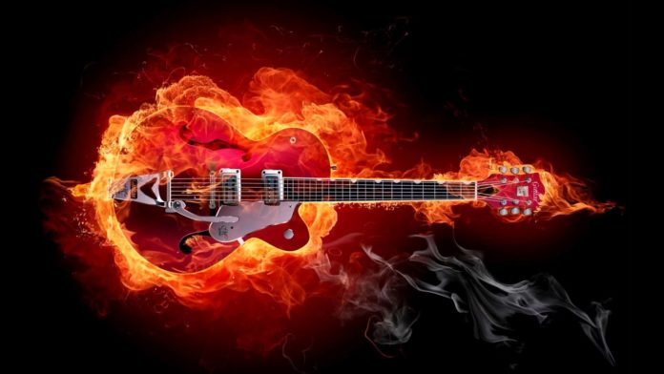](http://www.top-reviews.ru/wp-content/uploads/2016/07/rock.jpg)

Как видно из названия (rock – «качать»), данный **жанр музыки** характеризуется ритмическими ощущениями, которые связаны с определённым движением. Некоторые признаки рок-композиций (электромузыкальные инструменты, творческая самодостаточность и др.) относятся к вторичным, из-за чего многие **стили музыки** ошибочно относят к року. С этим музыкальным направлением связаны различные субкультуры: панки, хиппи, металлисты, эмо, готы и т. д.

Рок подразделяется на несколько направлений или стилей, начиная от «лёгких» произведений танцевального рок-н-ролла, поп-рока и брит-попа, заканчивая брутальными и агрессивными дэт-металлом и грайндкором. Данный жанр характеризуется «музыкальной экспрессией», в частности, повышенной динамикой (громкостью) исполнения (некоторые композиции исполняются при 120-155 дБ).

[](http://www.top-reviews.ru/wp-content/uploads/2016/07/hip-hop-grafiti.jpg)В состав рок-групп обычно входит вокалист, гитарист (играющий на электрогитаре), бас-гитарист и барабанщик (иногда клавишник). Ритм-секция составляется из бас-гитары, ударных и ритм-гитары (не всегда).

**3ХИП-ХОП**

Это **направление музыки** состоит из нескольких жанров: начиная от «лёгких» стилей (поп-рэп), заканчивая агрессивными (хардкор, хорроркор). Тексты песен также могут иметь различное наполнение – от лёгкого и непринуждённого (воспоминания о детстве, юности и т. д.) до сложных социальных проблем.

В основе хип-хопа лежат такие стили, как фанк, джаз, регги, соул и ритм-н-блюз. Довольно часто хип-хоп путают с РЭПом, что является в корне неправильным. РЭП представляет собой речитативное исполнение музыкальных композиций, в то время как хип-хоп может вообще не иметь речитатива. В СССР данный **стиль музыки** **появился в 1980-х годах**.

[](http://www.top-reviews.ru/wp-content/uploads/2016/07/hip-hop-girl.jpg)

Существуют следующих поджанры хип-хопа:

* олдскул: относительно упрощённый речитатив, одинаковые по длительности строки, неизменное направление ритма и битов;
* ньюскул: относительно короткие треки, более душевные мотивы (в направлении поп-музыки);
* гангста-рэп: песни о тяжёлой жизни, хулиганстве, криминале и т. д.;
* политический хип-хоп: в текстах содержится призыв к антисоциальной деятельности, объединению общества для разрешения различных внутренних и внешних угроз;
* альтернативный хип-хоп: данное направление основано на стилях фанк, джаз, поп-рок, соул, а композиции представляют собой сочетание музыки с речитативом;
* джи-фанк: в этом стиле сочетаются пи-фанковые мелодии и глубокие фанковые басы (синтезаторское наполнение, тонкое звучание флейты и речитатив), разбавленные мужским или женским бэк-вокалом;
* хорроркор: это направление отличается наибольшей «жёсткостью» и брутальностью треков;
* южный хип-хоп: данный стиль имеет южные мотивы африканских и латиноамериканских стран;
* грайм: характеризуется мрачной атмосферой трека, раскатистыми басами и скоростной агрессивной читкой.

**4РЭП**

[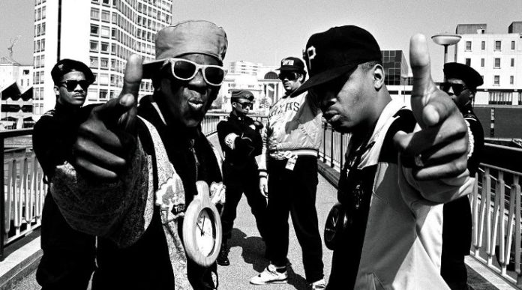](http://www.top-reviews.ru/wp-content/uploads/2016/07/RAP.jpg)

РЭП является ритмичным речитативом, который обычно читается под бит. Исполнителями таких композиций являются рэперы или MC. РЭП является одной из основных составляющих хип-хопа. Но данный стиль используется и в других жанрах (драм-н-бэйс, поп-музыка, рок, рэпкор, нью-метал и т. д.).

Происхождение слова «РЭП» основано от английского «rap» (удары, стуки) и «to rap» (говорить).

РЭП — музыка является достаточно разнообразной. Композиции могут быть простыми, но в то же время интересными и мелодичными. В их основе лежит бит – ритмичность песен. Зачастую через каждый такт делается определённый акцент клэп (хлопок), снэр (чёткий и короткий барабанный удар), перкуссия (свистки, цепи и т. д.) или бас-барабан.

В качестве музыкального инструментария обычно используют клавишные, духовые и компьютерные звуки.

**5R&B**

R&B (ритм-н-блюз) относится к песенно-танцевальному **жанру музыки**. В основе этого стиля лежат блюзовые и джазовые направления первой половины ХХ века. Отличительной особенностью жанра являются танцевальные мотивы, которые побуждают слушателей безудержно пуститься в пляс.

В стиле R&B преобладают весёлые мелодии, которые не несут в себе особых философских или мыслительных тематик.

[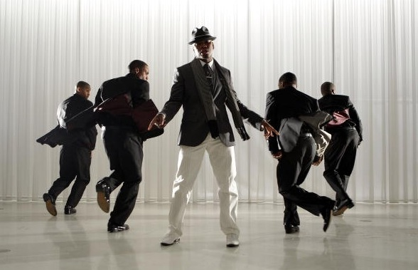](http://www.top-reviews.ru/wp-content/uploads/2016/07/r-and-b.jpg)

Многие музыкальные специалисты связывают ритм-н-блюз с чернокожими людьми, поскольку в основе лежат все «чёрные» жанры, за исключением классических и религиозных мотивов.

**6ДЖАЗ**

[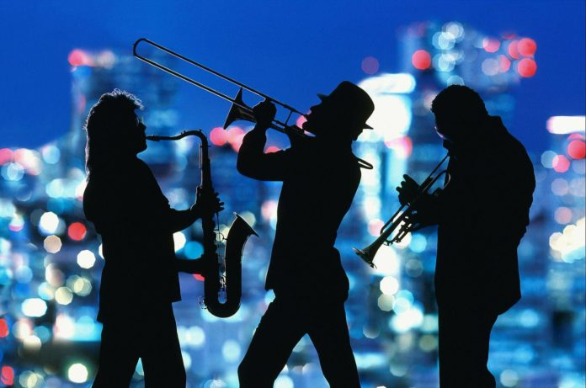](http://www.top-reviews.ru/wp-content/uploads/2016/07/jazz-3.jpg)

Это музыкальное направление возникло в конце XIX столетия в США. Этот стиль музыки сочетает в себе африканскую и европейскую культуры.

Отличительными особенностями этого направления является импровизация, изощрённый ритм (синкопированные фигуры) и уникальные приёмы ритмических фактур.

[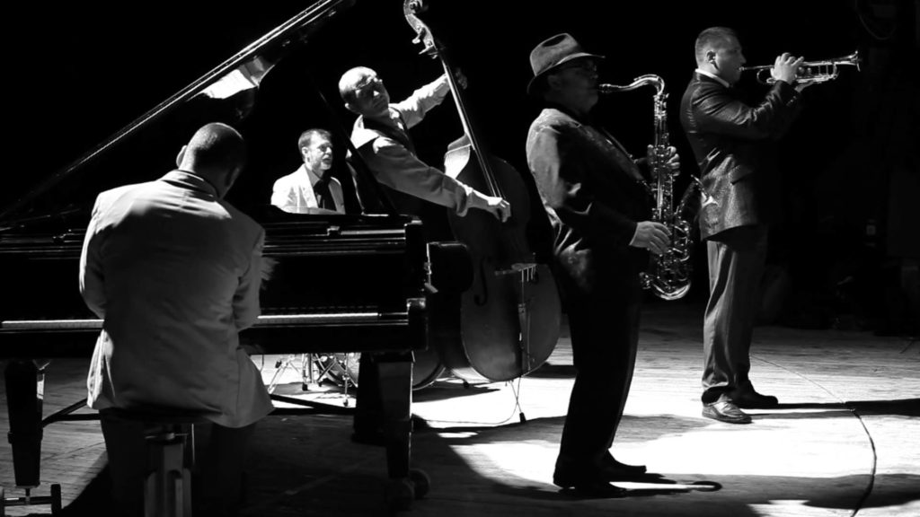](http://www.top-reviews.ru/wp-content/uploads/2016/07/jazz-4.jpg)

Джаз также относится к танцевальной музыке. Композиции являются жизнерадостными, придают бодрость и хороший настрой. Но в отличии от R&B джазовые мелодии являются более спокойными.

**7ИНСТРУМЕНТАЛЬНАЯ МУЗЫКА**

[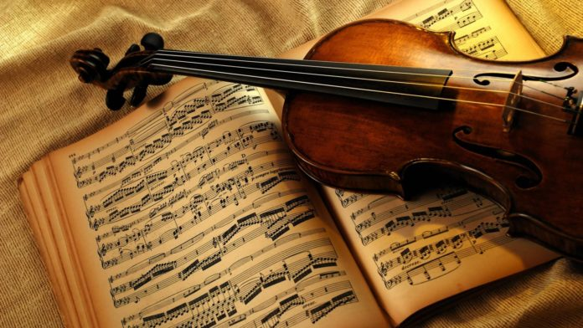](http://www.top-reviews.ru/wp-content/uploads/2016/07/instrumental.jpg)

Композиции этого **направления музыки** исполняются при помощи музыкальных инструментов, а человеческий голос в этом не принимает никакого участия. ИМ бывает сольной, ансамблевой и оркестровой.

Инструментальная музыка является одним из наилучших стилей «для фона». Мелодии, основанные на живых инструментах и современных хитах, идеально подходят для спокойных радиостанций, а их прослушивание дарит гармонию во время работы и отдыха.

**8НАРОДНАЯ МУЗЫКА**

Довольно популярным стилем является и народная музыка, относящаяся к музыкальному фольклору. Композиции представляют собой музыкально-поэтические творческие идеи народа, которые передаются из поколения в поколение. Традиционные мелодии обычно создаются сельским населением. Такое **направление музыки** весомым противопоставлением популярному и академическому пению.

В основе текстов лежат различные мотивы, начиная от тёплых любовных отношений, заканчивая страшными и ужасными военными событиями.

**9ЭЛЕКТРО**

[](http://www.top-reviews.ru/wp-content/uploads/2016/07/Electro.jpg)

Электронная музыка является довольно широким жанром, мелодии которого созданы при помощи электронных музыкальных инструментов и компьютерных технологий. Такой стиль имеет различные направления, начиная от экспериментальных академических песен, заканчивая популярными электронными танцевальными треками.

В электронной музыке сочетаются звуки, образуемые электронными технологиями и электромеханическими музыкальными инструментами (телармониумом, органом Хаммонда, электрогитарой, терменвоксом и синтезатором).

**10МУЗЫКА В СТИЛЕ ТРАНС**

[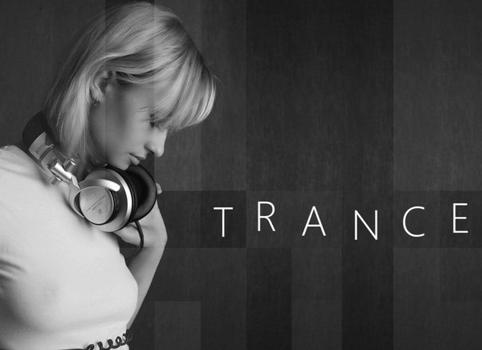](http://www.top-reviews.ru/wp-content/uploads/2016/07/trance.jpg)

Транс является разновидностью электронной музыки, характерными признаками которого является искусственное звучание, уделение особого внимания гармоническим партиям и тембрам, а также относительно быстрый темп (от 120 до 150 ударов в минуту). Обычно транс используется для проведения различных танцевальных мероприятий.

Если начать продолжать данный список, то он будет бесконечным так как из года в год появляются сотни различный стилей и подстилей. Мы также хотели отметить, что в наш список не вошли такие стили музыки как:

* диско
* хаус
* техно
* кантри
* лаунж
* транс

Мы будет рады если вы оставите свои комментарии и дополните представленный перечень!